Настройка синхронизации справочников

Прежде чем приступить к синхронизации справочников, необходимо настроить подключение к базе данных исполнения. Данная настройка производится на интерфейсе «Настройки БД» рабочего места «Администрирование: планирование бюджета».

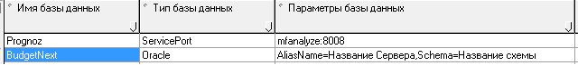

Для каждого года планирования на интерфейсе «Настройки: АС Бюджет» рабочего места «Настройки системы» во вкладке настроек экспорта создается подключение к базе данных исполнения, при этом заполняются следующие поля заголовка:

* *Год* - год планирования, соответствующий базе данных. Это поле однозначно идентифицирует подключение;
* *Подключение к БД исполнения* – имя и параметры подключения к базе, выбирающиеся из справочника баз данных.

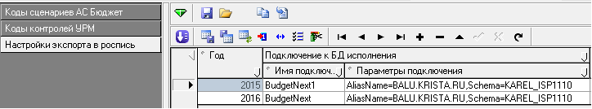

На текущий момент реализованы два способа синхронизации справочников с базой исполнения.

**Способ 1.**

**Справочники синхронизируются по кнопке на интерфейсе «Синхронизация справочников классификаторов» рабочего места «Справочники классификаторов на слоях».**

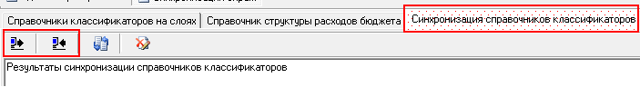

Данный способ синхронизации позволяет синхронизировать весь справочник. При совпадении кодов в двух базах будет выдана таблица синхронизации в которой пользователь должен выбрать коды у которых необходимо обновить наименование в справочнике. При отсутствии кодов они будут добавлены в базу, в таблицу синхронизации такие коды не выводятся.

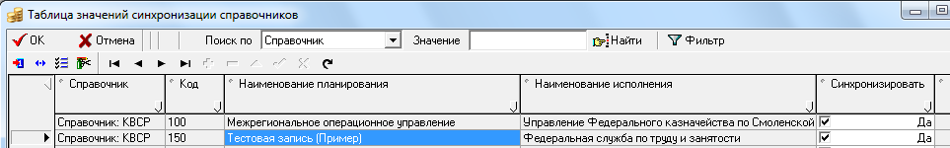

**- По кнопке «Синхронизация справочников планирования»** - данные справочников будут закачаны из базы исполнения. Настройки синхронизации хранятся в слое «Настройки синхронизации справочников Планирования» который можно открыть через Данные линейно (новый) :

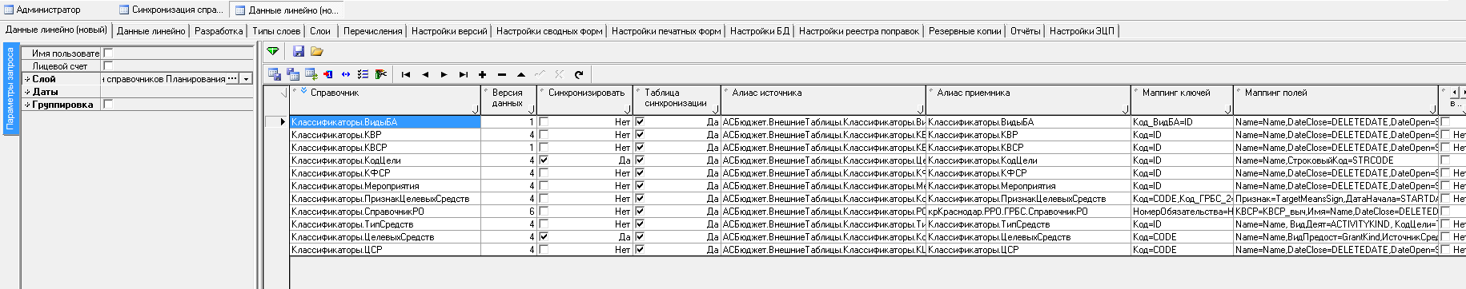

**- По кнопке «Синхронизация справочников бюджета»**  - данные будут выгружены в базу исполнения. Настройки синхронизации хранятся в слое «Настройки синхронизации справочников из Планирования в Бюджет».

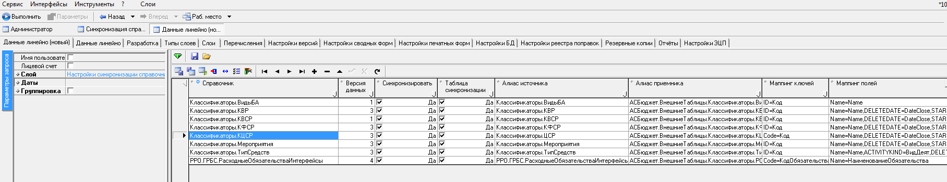

На указанных слоях настраивается синхронизация справочников планирования и исполнения и вывод на экран таблицы синхронизации. Каждая запись соответствует определенному классификатору, который нужно синхронизировать.

Описание полей для заполнения:

* *Справочник* – наименование классификатора;
* *Версия данных* – указывается версия справочника которая будет использована при синхронизации;
* *Синхронизировать* – признак использования классификатора. Если снята галочка в этом поле, данный справочник синхронизироваться не будет;
* *Таблица синхронизации* – признак, нужно ли выводить таблицу синхронизации.
* *Алиас источника* – алиас исходного справочника классификатора в планировании;
* *Алиас приемника* – алиас справочника классификатора в исполнении;
* *Маппинг ключей* – имя ключевого поля, соответствующего коду классификатора в справочнике-приемнике и справочнике-источнике;
* *Маппинг полей* – маппинг имен полей справочников, копируемых при синхронизации справочников. Формат заполнения:

*ИмяПоляВнешнегоСправочника=ИмяПоляВнутреннегоСправочника*;

* *Обработчик* – при необходимости можно выбрать контроллер который будет отрабатывать при синхронизации;
* *Фильтр источника* – при необходимости можно наложить фильтр.

С версии 10.20 в справочниках исполнения произошли изменения в триггерах, после которых нужно все строковые классификаторы с кодом добавлять с учетом маски.

Строковое поле CODE добавлено в следующие справочники:

РО, Мероприятия, КЦСР, КодСубсидии, КВР, ДокументОснование, БА, Направления, ТипФинансирования, КодОбъекта.

Поэтому во внешних слоях для данных справочников должно присутствовать поле CODE, тип поля должен быть задан строковый классификатор:

- АСБюджет.ВнешниеТаблицы.Классификаторы.РО

- АСБюджет.ВнешниеТаблицы.Классификаторы.Мероприятия

- АСБюджет.ВнешниеТаблицы.Классификаторы.КЦСР

- АСБюджет.ВнешниеТаблицы.Классификаторы.КодСубсидии

- АСБюджет.ВнешниеТаблицы.Классификаторы.КВР

- АСБюджет.ВнешниеТаблицы.Классификаторы.ДокументОснование

- АСБюджет.ВнешниеТаблицы.Классификаторы.БА

-АСБюджет.ВнешниеТаблицы.Классификаторы.Направления

- АСБюджет.ВнешниеТаблицы.Классификаторы.ТипФинансирования

- АСБюджет.ВнешниеТаблицы.Классификаторы.КодОбъекта

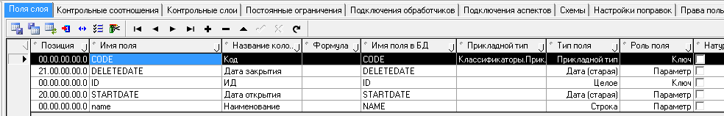

В настройках синхронизации необходимо скорректировать значение для всех **указанных выше справочников** указать CODE вместо ID.

Начиная с версии блока АСБюджет 1.5.20160202 добавлены средства для синхронизации классификаторов, которые у нас могут быть целочисленными, а в АСБюджет - строковые.

1. Для выгрузки справочников Мероприятия, КВР, Направления в слои   
дескриптором блока АСБюджет добавлено поле КодСтр, в котором хранится код классификатора, дополненный нулями до длины маски классификатора в исполнении.  
Вместо поля Код в настройках синхронизации справочников, необходимо использовать КодСтр.

2. Для слоёв, не относящихся к классификаторам сделаны слои преобразования.

АСБюджет.ВнешниеТаблицы.Классификаторы.РО;  
АСБюджет.ВнешниеТаблицы.Классификаторы.ДокументОснование;  
АСБюджет.ВнешниеТаблицы.Классификаторы.БА;  
АСБюджет.ВнешниеТаблицы.Классификаторы.КодСубсидии.

Вместо самих справочников в настройках выгрузки справочников в исполнение нужно указывать слои :  
АСБюджет.Экспорт.Классификаторы.РО  
АСБюджет.Экспорт.Классификаторы.ДокументОснование  
АСБюджет.Экспорт.Классификаторы.БА  
АСБюджет.Экспорт.Классификаторы.КодСубсидий  
Ключевое поле также КодСтр.   
При ручной установке этих слоёв не забудьте зарегистрировать их в версионности.

Если данное обновление не установлено на вашей базе, данную настройку можно произвести вручную. Рассмотрим на примере справочника КВР.

Для справочника Классификаторы.КВР добавляем вычислимое поле «КодСтр» через дескриптор блока, добавив для него формулу «Dup('0',6,ToString(Код))», где параметр '0' - это символы которые будут добавлены слева, 6 - количество символов в классификаторе, ToString(Код) - имя целочисленного поля из справочника и преобразование его к строке.

Такое преобразование необходимо в виду добавления строкового поля CODE в базе исполнения.

Пример добавления поля через дескриптор:

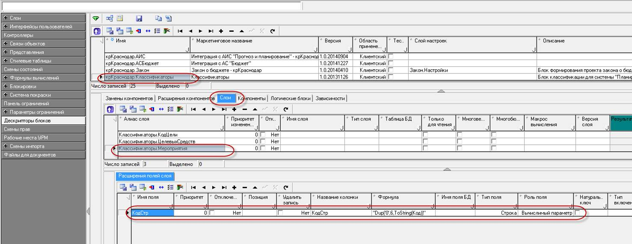

В слое настроек синхронизации «Настройки синхронизации справочников из Планирования в Бюджет» потребуется скорректировать маппинг:

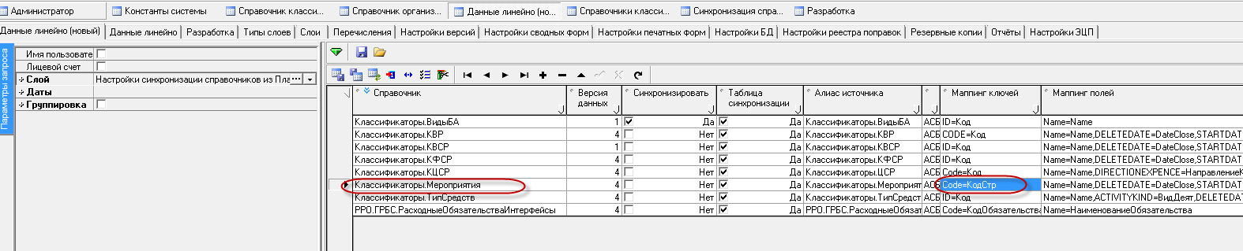

**Способ 2.**

**Синхронизация при выгрузке данных в базу исполнения.**

В отличии от первого варианта синхронизироваться будут только те коды которые присутствуют в источнике данных («Сводная форма по объемам БА») на момент выгрузки.

**- При выгрузке первоначального проекта закона в СБР синхронизируются справочники:**

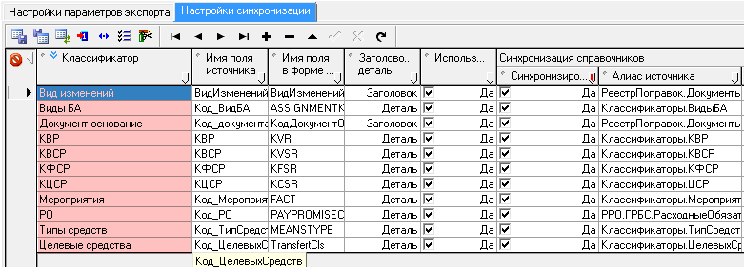

**- При выгрузке заявок в СБР:**

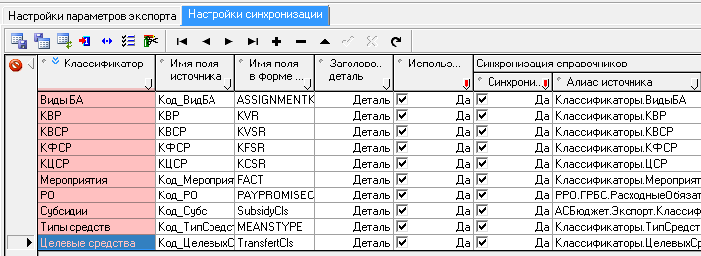

Для данного способа синхронизации специфичной является синхронизация справочника Целевых средств. При выгрузке проверяется набор КБК (ГРБС, КФСР, КЦСР, КВР, КЭСР) в данных заявках с которой сопоставлен код целевых средств, при отсутствии таких записей в справочнике в базе планирования они автоматически добавляются в справочник и затем выгружаются в базу исполнения.

На вкладке «Настройки синхронизации» задаются настройки копирования значений полей классификаторов из источника в данные росписи, настраивается синхронизация справочников планирования и исполнения и вывод на экран таблицы синхронизации. Каждая запись соответствует определенному классификатору заголовка или детали росписи, который нужно синхронизировать.

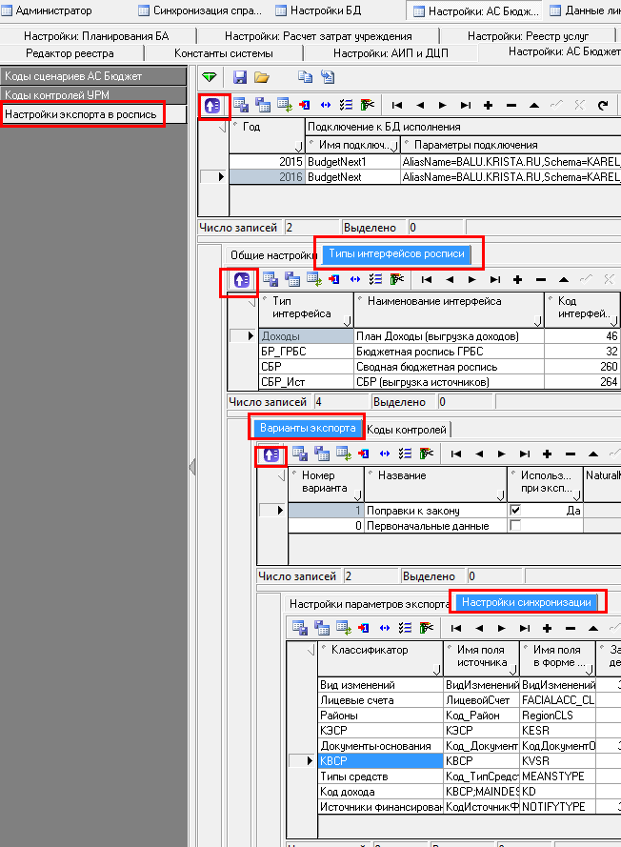

Описание полей для заполнения:

* *Классификатор* – наименование классификатора, в случае использования таблицы синхронизации выводится в поле таблицы *Справочник*;
* *Имя поля источника* – имя поля в слое «*АСБюджет*.*БазисПланированияНаЭкспорт*»;
* *Имя поля в форме ввода* – имя поля в росписи (детализации или заголовке);
* *Заголовок/деталь* – выбирается из двух значений: *Заголовок* или *Деталь*;
* *Использовать* – признак использования классификатора. Если снята галочка в этом поле, то настройки синхронизации для данного классификатора учитываться не будут.

Для настроек синхронизации справочников используются следующие поля:

* *Алиас источника* – алиас исходного справочника классификатора в планировании;
* *Алиас приемника* – алиас справочника классификатора в исполнении;
* *Ключ источника* – имя ключевого поля, соответствующего коду классификатора в справочнике-источнике;
* *Ключ приемника* – имя ключевого поля, соответствующего коду классификатора в справочнике-приемнике;
* *Имя источника* – имя поля, соответствующее имени классификатора в справочнике-источнике;
* *Имя приемника* – имя поля, соответствующее имени классификатора в справочнике-приемнике;
* *Обязательные поля для заполнения* – маппинг имен полей справочников, копируемых в исполнение при синхронизации справочников в любом случае. Формат заполнения:

*ИмяПоляВнешнегоСправочника=ИмяПоляВнутреннегоСправочника*;

* *Необязательные поля (настраиваются в диалоге)* – маппинг имен полей справочников, заполнение которых настраивается в окне таблицы синхронизации. Если в настройках имеются классификаторы, у которых определены необязательные поля, то при экспорте будет выведено окно синхронизации. В этом окне будут отображены значения классификатора, которые были найдены во внешнем справочнике по ключевому полю, но значения необязательных полей у которых различаются с указанными в справочнике планирования. Значения этих полей будут скопированы во внешний справочник, если в таблице синхронизации будет поставлена галочка в поле *Синхронизировать*. Те значения классификатора, которые не были найдены во внешнем справочнике, в таблицу синхронизации добавлены не будут, они будут скопированы в справочник вместе с обязательными и необязательными полями;
* *Синхронизировать* – признак, нужно ли проверять значение классификатора на наличие в справочнике исполнения и синхронизировать внешние и внутренние справочники;
* *Маска* – маска классификатора;
* *Проверять уровни классификатора* – в этом поле задается проверка на наличие не только копируемого значения классификатора, но и его вышестоящих уровней. Уровни перечисляются через «;» и прописываются в формате маски классификатора таким образом, что количество нулей в конце определяет число отбрасываемых разрядов классификатора. Например, для классификатора с маской 00.00.0 можно указать проверку вышестоящего уровня как XX.00.0 или XX.XX.0.

Дополнительные поля для копирования на форму используются в случае, когда нужно при копировании значений полей из источника в роспись заполнить также поля росписи значениями из справочника. Копирование происходит во время проверки значения классификатора в справочнике (внешнем или внутреннем).

* *Из исходного справочника* – маппинг полей в форму росписи из справочника планирования;
* *Из внешнего справочника* – маппинг полей в форму росписи из справочника исполнения.

В настройках АС Бюджет в детализации «Настройки синхронизации» необходимо скорректировать значение для поля «Ключ приемника». Для всех **указанных выше справочников** указать CODE вместо ID.

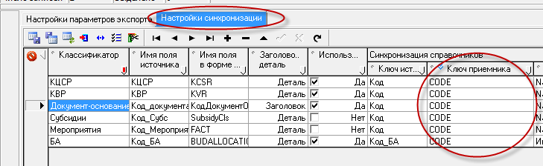

Так же для справочника КЦСР должна быть задана корректная маска: 00.0.00.00000:

